

XX系统_领域模型及用例模型

组号：根据实际分配组号填写
组长：姓名（学号）
组员：姓名（学号）
组员：姓名（学号）
....
日期：2026/--/--

目录

1. 系统背景 3
2. 领域模型 3
2.1 系统业务对象 3
2.2 系统业务流程 3
2.2.1 客户使用空调的流程 3
2.2.2 前台营业员办理结账的流程 4
3. 用例模型 5
3.1 用例图 5
3.1.1 识别角色 5
3.1.2 识别用例 5
3.1.3 用例图 5
3.2 系统顺序图及操作契约 5
3.2.1 用例_1（比如点餐用例） 5
3.2.2 UC_01 （后续用例参照 2.2.1的结构填写） 7
3.2.3 UC_02（后续用例参照 2.2.1的结构填写） 7
4. 工作量统计 8

系统背景
根据作业要求描述出波普特廉价酒店业务的核心业务需求。

领域模型

业务对象
正文：以当前系统的调研报告作为已知条件，
- 首先抽取其中关键的名词及词汇；
- 其次给出UML类图之前给出概念类之间关系的文字说明；
- 然后使用UML类图（只需要给出类的名称，不需要属性和方法）规范化地使用双向、定向关联、聚合和组合关联、依赖以及继承关系，以及类之间的重数关系表示领域模型。
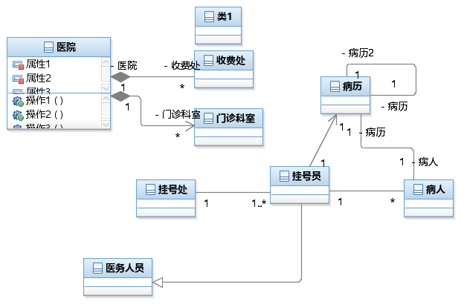
图 2 XXX系统的领域模型（需替换）

这是补充说明的内容这是补充说明的内容这是补充说明的内容这是补充说明的内容这是补充说明的内容这是补充说明的内容这是补充说明的内容这是补充说明的内容这是补充说明的内容这是补充说明的内容这是补充说明的内容这是补充说明的内容

业务流程
使用UML 活动图规范化描述下面两个业务流程，并说明完成该活动图的小组成员名称。

客户使用空调的流程
活动图的实现方式三选一：1、IBM RSA；2、其它建模工具；3、手绘；
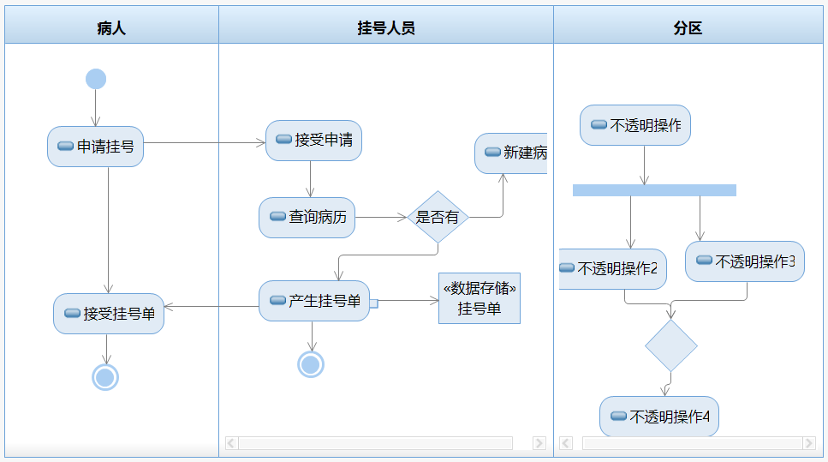
图 1 XXX业务流程图

前台营业员办理结账的流程
同上...

用例模型

用例图

识别角色
正文：给出使用目标系统的角色，并说明角色与系统之间的关系；

识别用例
正文：根据角色给出与系统之间交互的场景，并给其命名及唯一的编号

用例图
正文：以UML方式给出系统级的完整用例图，要求规范化表示角色名称：名词、用例名称：动词。不要求表示子用例。
说明：用例图可以使用IBM RSA、Visio等其他建模工具或手绘拍照后贴图；
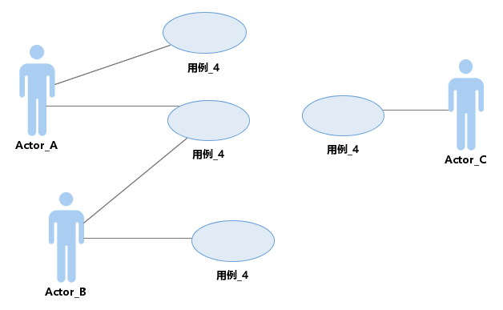
图 3 系统级完整的用例图 （样例需替换）

系统顺序图及操作契约
正文：以下内容只给出客户和前台营业员两个角色对应的用例
- 根据《识别用例》中的交互场景或者文字草稿，使用UML交互图表示角色与系统之间的交互场景：一个用例对应一个SSD（System Sequence Diagram）。
- 为每个系统顺序图中角色发给系统的消息命名并给出该消息所附带的参数，要求顺序图中的消息以可编码的方式命名；如果图中是中文名称则需要有一个表格进行说明并给出对应的可编码的名称。
- SSD 的绘制可以是建模工具也可以是手绘的方式完成。

用例_1（比如点餐用例）
- SSD（系统顺序图）

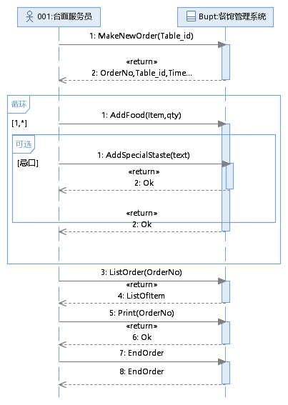
图 4 台面服务员点餐用例对应的SSD

如果图中的消息是中文表示，则需要填写下面对应的表格。
表 1 点餐用例SSD消息对应表（样例需替换）
消息中文名 | 消息可编程名称 | 参数列表（P1,P2,...Pn）
新建订单 | MakeNewOrder | TableId
添加菜品 | AddFood | ItemId,quantity
... | ... | ...

2、操作契约
为SSD中每一个角色发送给系统的消息定义操作契约：参考调研报告中该请求发出后，业务系统（当前系统）中1、有哪些业务对象（领域模型的概念类）被激活，2、有哪些业务对象之间需要建立关联，3、在返回消息之前有哪些对象的属性值发生改变：需要永久保存的数据对象。
提示：表2和表3 二选一。
表 2 新建订单的操作契约标准格式 （样例需替换）
系统事件 | MakeNewOrder(TableId)
交叉引用 | 处理订单（表示该消息对应的用例）
前置条件 | 服务员身份验证通过：本次作业可以忽略
后置条件 | - 一个新订单对象被创建；  - 订单对象与台面对象建立关联；  - 订单对象与台面服务员对象建立关联；  - 订单的属性初始化：订单流水号、订单时间、存储菜品的数组等...
表 3 列出SSD中所有消息对应的操作契约（样例需替换）
用例名称：  处理点餐 | MakeNewOrder | - 一个新订单对象被创建；  - 订单对象与台面对象建立关联；  - 订单对象与台面服务员对象建立关联；  - 订单的属性初始化：订单流水号、订单时间、存储菜品的数组等...
 | AddFood | - 一个新菜品对象被创建；  - 菜品对象与订单对象建立关联；  - 订单对象与菜品描述对象建立关联；  - 菜品数量属性被修改；  - ...
 | ListOrder | ...
 | ...

UC_01 （后续用例参照 2.2.1的结构填写）
- 系统顺序图
- 操作契约：按照顺序为每一个消息定义操作契约

UC_02（后续用例参照 2.2.1的结构填写）
- 系统顺序图
- 操作契约：按照顺序为每一个消息定义操作契约
...

工作量统计
正文：以表格的形式如实给出各个组员的工作内容及工作量描述；
表 4 作业工作内容及工作量统计
 |  | 组长 | 组员_1 | 组员_2 | 组员_3 | 组员_4
领域模型 | 任务1
 | 任务2
 | 任务3
 | 任务4
用例模型 | 角色识别
 | 用例识别
 | 用例图
系统  顺序图 | 用例_1
 | 用例_2
 | 用例_3
操作契约 | 消息_1
 | 消息_2
 | 消息_3
 | 消息_4
 | 消息_5
 | 消息_6
 | 消息_7
 | 消息_8
 | ...

